Инвестиционная площадка № 33
Характеристика | Информация
Адрес | ул. Ленинская, 42 г. Кричев  Здание Кричевского РЦСОН
Инженерная и транспортная инфраструктура:
- водоснабжение | централизованная система
- водоотведение  (канализация) | централизованная система
- электроснабжение | централизованная система, протяженность сети 20 м, напряженность 0,4 кВт
- газоснабжение | нет
- подъездные пути | имеются подъездные пути, расстояние до автодороги республиканского значения Р 43 – 1,4 км, расстояние до железнодорожной станции Кричев1 – 6,1 км
- телефонизация | операторы сотовой мобильной связи, районная телефонная связь
Характеристика площадки:
- площадь (га) | 0,0518
- кадастровая стоимость 1 кв.м., долл. США | 23,21
- целевое назначение | организация торговли
- категория и вид земельного участка | земли под застройкой;  земли населенных пунктов, садоводческих товариществ, дачных кооперативов (участок предоставлен в постоянное пользование Кричевского РЦСОН)
- наличие на территории зданий и сооружений | здание площадью 240,5 м²
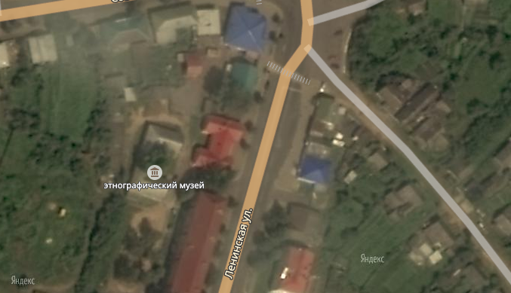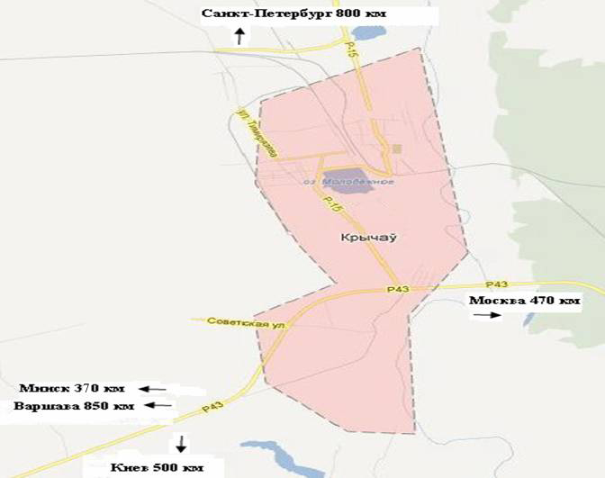

Инвестиционная площадка № 34
Характеристика | Информация
Адрес | ул. Трудовая, 10А г. Кричев  Торговый объект Производство резиновых изделий г. Кричев ОАО «Белшина»
Инженерная и транспортная инфраструктура:
- водоснабжение | до ближайшей точки подключения порядка 0,1 км
- водоотведение  (канализация) | до ближайшей точки подключения порядка 0,1 км
- электроснабжение | до ближайшей точки подключения порядка 0,2 км
- газоснабжение | до ближайшей точки подключения порядка 1,1 км
- подъездные пути | имеются подъездные пути, расстояние до автодороги республиканского значения Р 15 – 0,35 км, Р 43 – 5,7 км, расстояние до ст. Кричев – 2,2 км
- телефонизация | операторы сотовой мобильной связи, районная телефонная связь до ближайшей точки подключения порядка 0,2 км
Характеристика площадки:
- площадь (га) | 0,0161
- кадастровая стоимость 1 кв.м., долл.США | 6,90
- целевое назначение | организация торговли
- категория и вид земельного участка | земли под застройкой;  земли промышленности, транспорта, связи, энергетики, обороны и иного назначения (участок предоставлен в постоянное пользование Производство резиновых изделий г. Кричев ОАО «Белшина»)
- наличие на территории зданий и сооружений | здание магазина площадью 84,9 м²
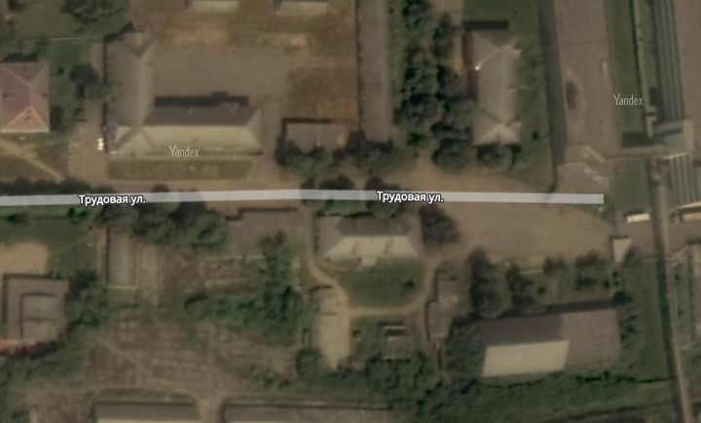

Инвестиционная площадка № 35
Характеристика | Информация
Адрес | ул. Щорса, г. Кричев  Магазин № 44 ОАО «Желдорсервис г. Могилев»
Инженерная и транспортная инфраструктура:
- водоснабжение | имеется
- водоотведение  (канализация) | имеется
- электроснабжение | имеется
- газоснабжение | до ближайшей точки подключения порядка 0,1 км
- подъездные пути | имеются подъездные пути, расстояние до автодороги республиканского значения Р 43 – 3,7 км, расстояние до железнодорожной станции Кричев 1– 0,8 км
- телефонизация | операторы сотовой мобильной связи, районная телефонная связь
Характеристика площадки:
- площадь (га) | 0,0857
- кадастровая стоимость 1 кв.м., долл. США | 10,25
- целевое назначение | организация торговли, организация общественного питания
- категория и вид земельного участка | земли под застройкой;  земли промышленности, транспорта, связи, энергетики, обороны и иного назначения (участок предоставлен в постоянное пользование ОАО «Желдорсервис г. Могилев»)
- наличие на территории зданий и сооружений | здание магазина площадью 551,5 м²
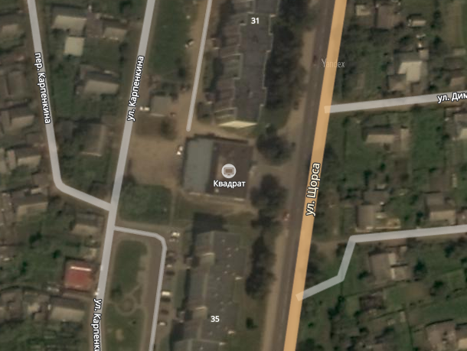

Инвестиционная площадка № 36
Характеристика | Информация
Адрес | ул. Фрунзе,2, г. Кричев  Больница сестринского ухода УЗ «Кричевская ЦРБ»
Инженерная и транспортная инфраструктура:
- водоснабжение | до ближайшей точки подключения порядка 0,04 км
- водоотведение  (канализация) | до ближайшей точки подключения порядка 0,05 км
- электроснабжение | до ближайшей точки подключения порядка 0,1 км
- газоснабжение | до ближайшей точки подключения порядка 0,6 км
- подъездные пути | имеются подъездные пути, расстояние до автодороги республиканского значения Р 43 – 5,3 км, расстояние до железнодорожной станции Кричев1– 1,8 км
- телефонизация | операторы сотовой мобильной связи, районная телефонная связь
Характеристика площадки:
- площадь (га) | 0,4618
- кадастровая стоимость 1 кв.м., долл. США | 6,90
- целевое назначение | оказание социальных услуг
- категория и вид земельного участка | земли под застройкой;  земли населенных пунктов, садоводческих товариществ, дачных кооперативов (участок предоставлен в постоянное пользование УЗ «Кричевская центральная районная больница»)
- наличие на территории зданий и сооружений | здание лечебного корпуса с пристройкой, подвалом и тамбуром площадью 470,9 м²
